Guava限流算法
1ST Feb,2023

限流的目的
限流的目的是通过对并发访问/请求进行限速或一个时间窗口内的请求进行限速来保护系统，一旦达到限速速率则可以拒绝服务（定向到错误页或告知资源没有了）排队或等待（比如秒杀、评论、下单）、降级（返回兜底数据或默认数据）。简单讲，就是通过限流，防止流量过载，造成系统崩溃不可用，起到系统"保险丝"的作用。

算法

漏桶算法
漏桶算法：水（请求）先进入到漏桶里，漏桶以一定的速度出水（处理请求），当流出速度远小于流入速度时，达到 桶的容量（桶满了），就会溢出桶（放弃的请求）。可以看出漏桶算法能强制限制数据的传输速率。
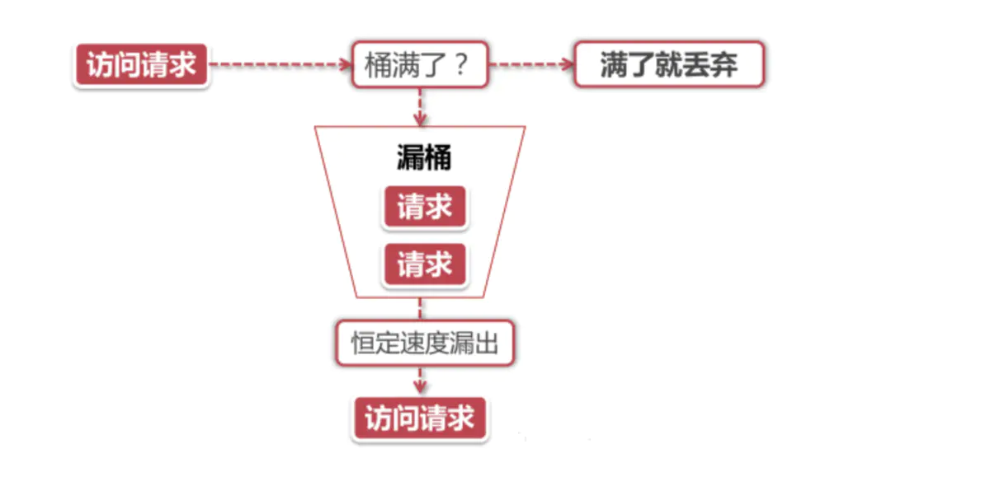
流程：
- 当请求来了的时候，将请求放入到桶中
- 恒定的速度，消费桶中请求
- 桶满的状态下，就丢弃请求

令牌桶算法
令牌桶算法：会以一个恒定的速率向桶里放入令牌，如果有新的请求进来希望进行处理，则必须要先从桶里拿到一个可用的令牌，才能继续被处理。若桶内无令牌可取，则拒绝请求或排队等待。
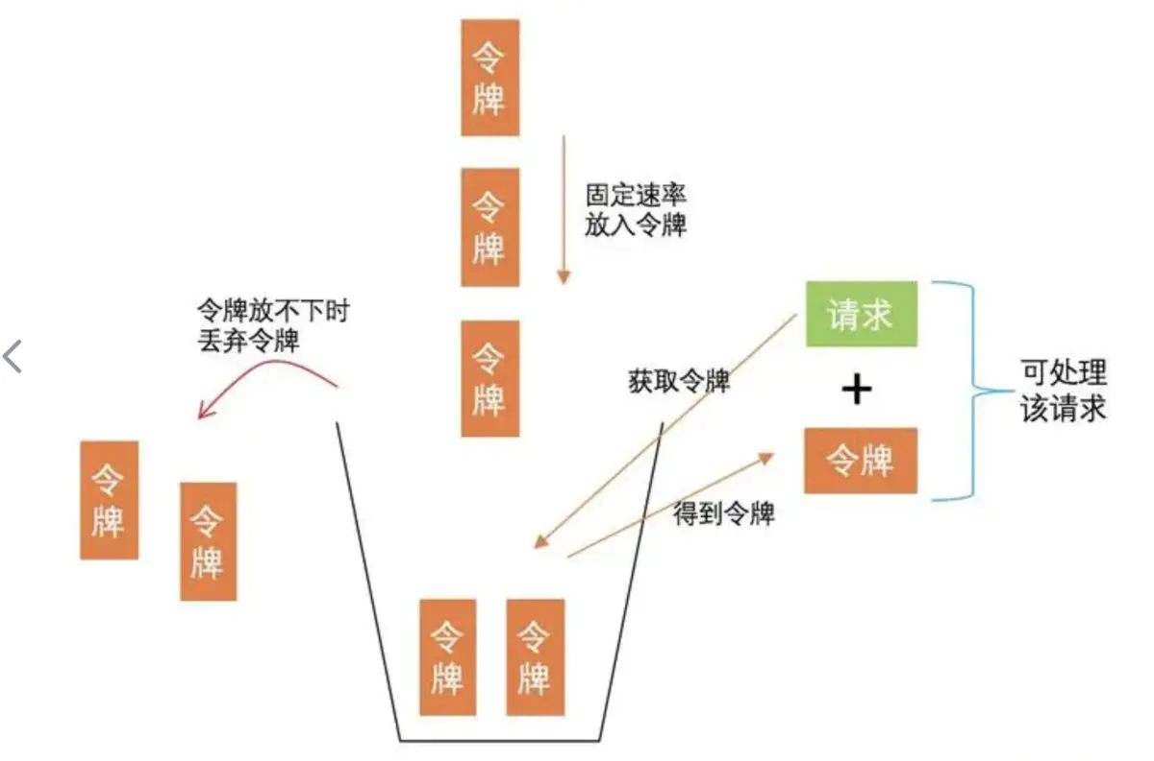
过程：
- 系统以恒定的速度产生令牌，然后将令牌放入到令牌桶中；
- 令牌桶有一个容量，当令牌桶满了的时候，再想起中放入的令牌就会被丢弃；
- 每次请求过来，需要从令牌桶中获取一个令牌，令牌获取成功，则处理请求，提供服务；没有令牌，拒绝提供服务。

比较
在漏桶算法中，总量控制，桶容量的大小设置是关键，即不能设置过大，服务不可能了桶还没满，或是服务还有很大的冗余，桶满了，这两种情况下，桶的意义就已经不存在了。而且动态调整桶的容量比较困难，也无法精确控制流的速度，突发流量时，可能丢弃的请求数量较大。
在令牌桶的算法中，令牌的产生速度是一个关键，可以控制令牌的产生速度，从而控制请求的处理速度。相对于漏桶算法，实现相对复杂。
在某些情况下，漏桶算法不能够有效的使用网络资源。因为漏桶的漏出速度是固定的，所以即使网络中没有发生拥塞，漏桶算法也不能使某一个单独的数据流达到端口速率。因此，漏桶算法对于存在突发特性的流量来说缺乏效率。而令牌桶算法则能够满足这些具有突发型的流量。

总结

